Марія КУЧМА

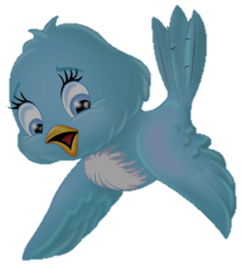

**

**Твори В. Сухомлинського в силуетах

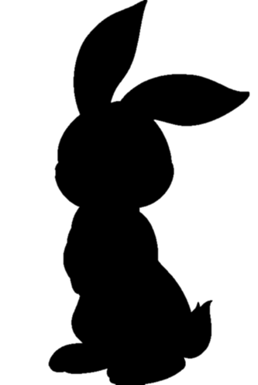

Наочний посібник

2021

Марія КУЧМА

Твори В. Сухомлинського в силуетах

Наочний посібник

2021

Кучма М.В.

ТВОРИ В.СУХОМЛИНСЬКОГО В СИЛУЕТАХ

Рецензент: Слободян Н,Б.

Відповідальний за випуск: Слободян Н.Б.

Це дивовижна книга-гра перетворюється на справжній [настільний театр](https://yarmarkt.ru/uk/shablony-dlya-nastolnogo-domashnego-teatra-krasnaya-shapochka.html), де історії розігрують незвичайні актори - тіні. У ній ви знайдете набір для вирізання силуетних зображень персонажів створений за мотивами казок відомого педагога Василя Сухомлинського, а також тексти самих казок.

Театр тіней допомагає дітям в захоплюючій формі познайомиться з театральною діяльністю, розвинути мову, проявити фантазію, спонукати дітей до активної взаємодії, спілкування і т. д.

Посібник буде корисним вихователям дошкільних закладів, батькам та вчителям початкової школи НУШ. Та асистентам педагогів для роботи для з дітьми різного віку як в груповій, так і в індивідуальній формі.

**АНОТАЦІЯ**

Усі діти полюбляють слухати казки, а ще більше хочуть опинитися в їх чарівному світі. Тож вони імпровізують, імітують, грають, приміряють на себе улюблені ролі. Тому цей жвавий інтерес потрібно підтримувати і використовувати педагогам при роботі з дітьми.

    Для того, щоб подивитися цікаву виставу не обов’язково вирушати в театр. Його для дітей можна влаштувати і самотужки. Саме з такою метою, створено силуетний театр за казками Василя Сухомлинського. Діти цією ідеєю надзвичайно захоплюються, їм дуже подобається готуватися до вистав, вирізати ляльок своїми руками і брати участь у такому казковому і веселому дійстві.

Для створення такого театру використовують нескладний набір матеріалів та інструментів:картон, папір, олівці, ножиці, клей, картонна коробка. За допомогою цього набору канцелярських товарів вирізають  казкових героїв, звіряток, будинки, дерева і ще дуже багато корисних для вистави речей. Встановлюють екран, позаду якого розміщують електричну лампу (можна використати ліхтарик на телефоні), що буде його висвітлювати. Казкові герої прикладаються до екрану. Якщо силуети трохи відставити від екрана, то вони збільшаться в розмірах.

Використовувати силуети можна і в інший, простіший спосіб. Це викладати фігури на площині (фланелеграфі) за сюжетом казки, або пропонувати дітям самим створити казку за цими героями.

У наочному посібнику пропонуються вже готові добірки силуетів до казок, які необхідно лише вирізати і використовувати у своїй роботі.

**Як виготовити театр?**

1. На дні старої коробки намічаємо прямокутник для екрану. Контур не обов'язково робити прямокутним. Краї можна округляти і додати декоративних візерунків. Тим самим коробочка для тіньового театру придбає абсолютно чарівний вид.
2. Вирізаємо отвір.
3. Офарблюємо цю діряву коробку (пункт необов'язковий, але так вона буде виглядати акуратніше).
4. З внутрішньої сторони наклеюємо аркуш паперу, за розмірами злегка перевершує отвір.
5. Вирізаємо персонажів, наклеюємо на картон будь-якої щільності.
6. Силуети і фіксуємо на паличці. Для цього підійде ізоляційна стрічка, клейовий пістолет або клейку стрічку, кулінарні шпажки, або олівці. Також готуємо декорації (навколишнє героїв обстановку).
7. Встановлюємо лампу (ліхтарик) позаду. Щоб тіні були чіткими, світло повинне падати прямо, а не збоку.
8. Театр тіней готовий! Вимикайте світло, запрошуйте глядачів і грайте!

Лялька під дощем

Зіна вкладалася спати. А надворі почалася гроза. Гримів грім, з-за Дніпра насувались чорні хмари. По залізному даху зашумів дощ.

Блиснула блискавка, на мить стало ясно, як удень. Зіна побачила: на подвір'ї стоять калюжі води, йде дощ. Ой горе, що ж це таке? – на лавці, під дощем, лежить її лялька Зоя.

Вона забула Зою на лавці. Як же це трапилось? Як же вона не згадала про Зою, лягаючи спати, як же вона не подумала про неї, коли почалася гроза?

Від цих думок Зіні стало важко, і вона заплакала. А ще важче було від думки про те, що на лавці лежить під холодним дощем її Зоя...

Зіна встала з ліжка, тихо відкрила двері, побігла на подвір'я. Дощ миттю змочив її сорочечку. Вона підбігла до лавки, взяла Зою, пригорнула її до грудей.

Коли Зіна відкрила двері, мама ввімкнула світло й широко відкритими від страху очима дивилась на порожнє ліжко.

Побачивши Зіну з притуленою до дитячих грудей лялькою, мама перевела дух.

Вона зняла рушник, витерла Зіну, переодягла в суху сорочечку. Давши рушник, сказала:

– Витри ж і Зою... Як же це ти її забула на лавці?

**– Ніколи більше цього не буде, матусю...

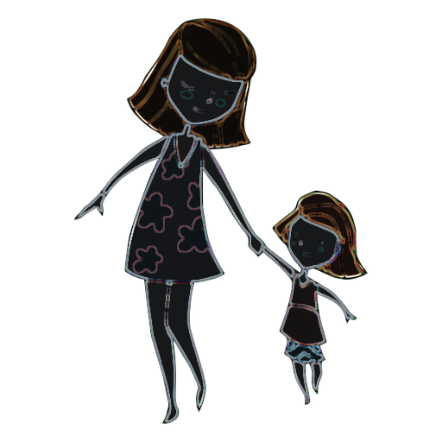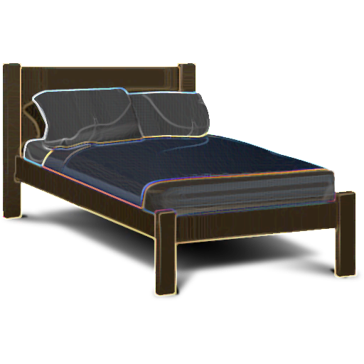



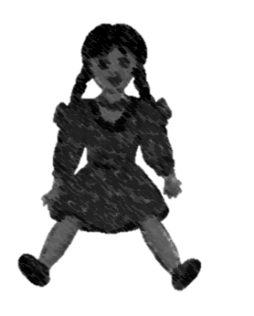

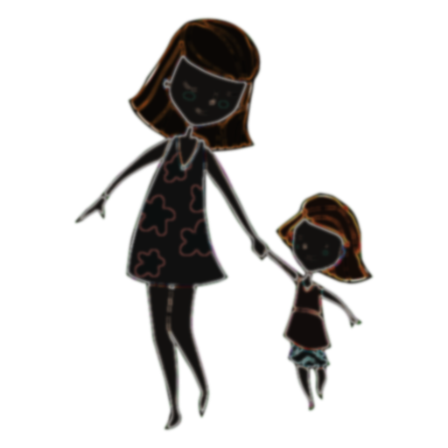0

0

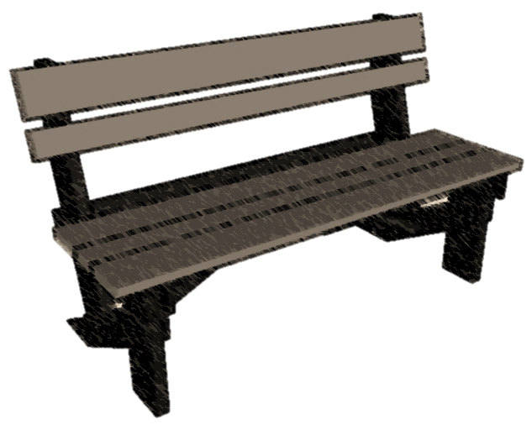



,

Хлопчик хотів приголубити сніжинку

З неба летіла на землю сніжинка. Вона була легка, ніжна, прозора, мов пушинка. І красива, мов зірка.

На землі стояв хлопчик. Він бачив, як падає сніжинка.

Хлопчик думав: ось впаде комусь під ноги, і її затопчуть. Ні, не треба падати сніжинці на землю. Не треба її затоптувати.

Хлопчик простяг долоню. Він захотів приголубити сніжинку. А вона впала на теплу, добру руку хлопчика й розтала. Хлопчик з жалем дивиться на руку. На долоні блищить крапелька, мов сльозинка.

**





Я вирощу внучку, дідусю

*У садку росте стара вишня. Маленький хлопчик Олесь побачив недалеко від неї маленьку вишеньку та й питає дідуся:*

*— Дідусю, де взялася ця маленька вишенька?*

*— З кісточки виросла, — відповів дідусь.*

*— То це донька старої вишні?*

*— Так, донька.*

*— А внучка у старої вишні буде?*

*— Буде, Олесю, — відповів дідусь, — якщо ти викохаєш оцю маленьку вишеньку, діждешся з неї ягідок, посадиш кісточку — то з кісточки її виросте внучка старої вишні.  
Олесь задумався.*

*— Я вирощу внучку старої вишні, — сказав Олесь.*

**

**

Зайчик і горобина

*Засипало снігом землю. Нема чого їсти Зайчикові. Побачив Зайчик червоні ягоди горобини. Бігає навколо дерева, а ягоди – високо.*

*Просить Зайчик: «Дай мені, Горобинко, одне гроно ягідок».*

*А Горобина й каже: «Попроси Вітра, він і відірве».*

*Попросив Зайчик Вітра. Прилетів Вітер, гойдає, трусить Горобину.*

*Відірвалося гроно червоних ягід, упало на сніг. Їсть Зайчик ягоди, дякує Вітрові і горобині.*

**

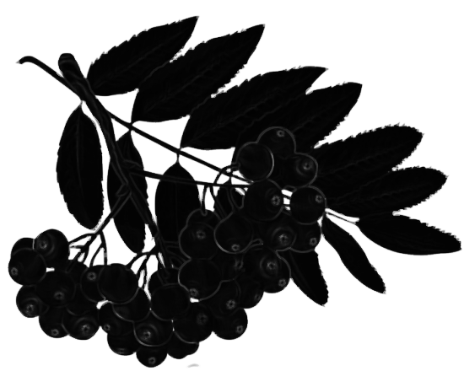

Шпак прилетів

*Був тихий весняний ранок. Ще не зійшло сонце, тільки небо на сході стало рожевим.*

*На голій гілочці клена голосно заспівав шпак.*

*Він тільки-но прилетів з далекого теплого краю.*

*Знайшов свою шпаківню,сів біля неї й радісно сповістив:*

*— Я вже прилетів! Весна настала!*

*Спів шпака почув у своєму гнізді горобець. Він спав під стріхою в теплому кубельці. Йому не хотілося рано вставати. Та, почувши шпака, горобець стурбувався.*

*Він розбудив горобчиху, що спала в сусідньому кубельці, й сказав:*

*— Шпак прилетів. Тепер нам доведеться раніше вставати. Бо за шпаком важко буде якусь їжу роздобути. Він скрізь устигне першим...*

*Горобчиха зітхнула й відповіла:*

*— Спасибі шпакові, що будитиме тебе, ледаря.*

**

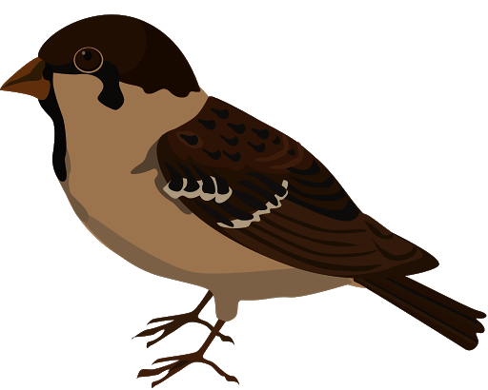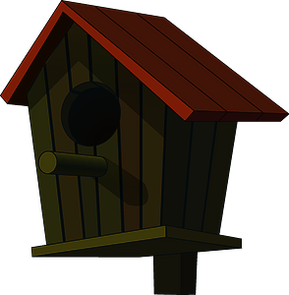

Фіалка і бджілка

*Подружили бджілка і фіалка. Фіалка в полі дивилась на світ своїм радісним фіолетовим оком. А бджілка жила у вулику. Багато разів на день прилітала бджілка до фіалки — брала пилок і нектар. Раділа фіалка своїй подрузі.*

*Та ось прилетіла бджілка, дивиться, а фіалка закрила свою квітку, схилила журливо голівку.*

*— Чому це ти, фіалко, зажурилася, чому квітку свою закрила? — питає бджілка.*

*— Ой, лети, бджілко, додому, бо негода наближається. Буде великий дощ.*

*Прилетіла бджілка додому. І справді, пішов дощ.*

**

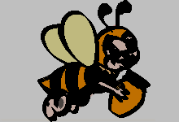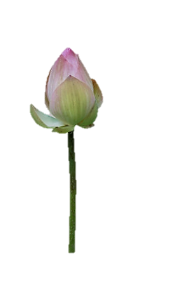

Конвалія в саду

*Петрик уранці прийшов у сад і побачив конвалію. Зачарований дивною красою квітки, хлопчик довго стояв перед нею.*

*«Зірву квітку, поставлю в вазу на столі, — подумав Петрик. — Красиво буде в кімнаті».*

*Він простяг руку, щоб зірвати квітку, та враз уявив собі: що ж станеться із садом без конвалії? Затулив долонями квітку, і в саду стало похмуро й незатишно. На зелені листки впала сіра тінь, замовкли пташки.*

*Петрик відтулив квітку, і на деревах знову заграли зелені листочки, знов почувся пташиний спів.*

*«Он яка ти, дивовижна квітко, — подумав Петрик. — Хіба ж можна тебе зривати й нести до кімнати?»*

**

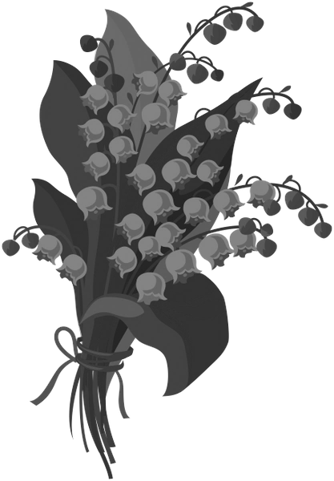

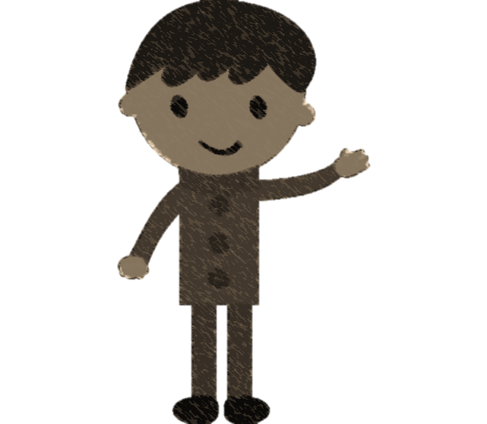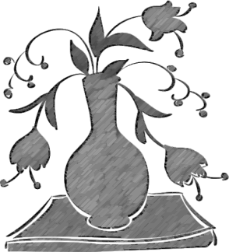

Що найсмачніше?

*Діти влаштували на дереві годівницю для пташок.*

*Щодня приносили соняшникове насіння, пшеницю. А синичкам — шматочок сала. Ось і сьогодні повісили сало на ниточку.*

*Прийшов у садок Дмитрик. Йому дуже хотілося побачити, як снідає синичка. Сів біля вікна й дивиться. Прилетіла синичка, сіла біля шматочка сала і дзьобає. Дзьобне й защебече. Дзьобне й защебече.*

*«Це вона дякує за сало», — думає Дмитрик.*

*Захотілося Дмитрикові принести синичці чогось ще смачнішого. Він дуже любив вареники з сиром. Приніс Дмитрик вареника і поклав на годівницю. Не знав Дмитрик, що синички вареників не їдять.*

**

